Generalitati invertoare

Invertoarele sunt de doua tipuri:

- Inveroare destinate sistemelor autonome (transforma curentul continuu in curent alternativ)
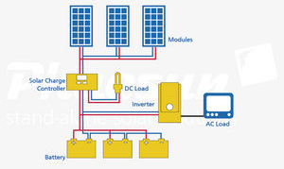
- Invertoare utilizate in cadrul sistemelor cu conectare la retea (acestea se sincronizeaza cu reteaua nationala si injcteaza in retea curentul produs din sistemele regenerabile

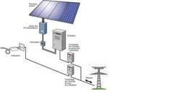

1.1 Invertoarele destinate sistemelor autonome sunt mult mai complexe si se impart la randul lor in doua mari categorii:

  - Invertoare cu unda sinus pura (forma undei sinusoidale rezultate din transformarea curentului continuu in curent alternativ este perfecta); la aceste invertoare se pot conecta orice conumatori in limita puterii impuse de acesta.
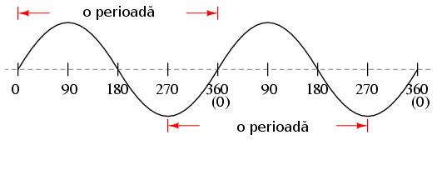

  - Invertoare cu unda modificata (se gasesc peste tot la preturi foarte mici), forma undei sinusoidale rezultate din transformarea curentului continuu in current alternative nu este o sinusoida perfecta, este mai de graba patratoasa, triunghiulara sau neregulata.
Aceste invertoare permit alimentarea unui cerc mic de consumatori si anume consumatori rezistivi sau capacitivi (calculatoare, televizoare, becuri , boilere) exclus frigider, pompe, hidrofoare, motoare.

Sistemele UPS utilizate la alimentarea calculatoarelor cu 230V au in componenta invertoare cu unda modificata.
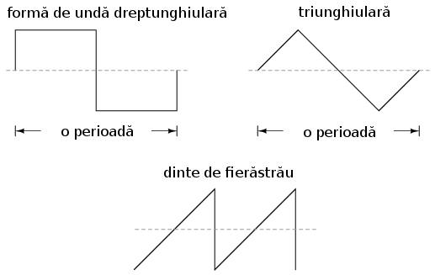

Alimentand un motor (pompe sau orice aparate ce contin motoare) de la o sursa generatoare de astfel de unde, vom constata ca motorul functioneaza o vreme cu zomot sau sacadat, se incinge si se arde.

In functie de compexitatea sistemului si de modul de exploatare se allege tipul invertorului, in general pentru puteri de la 800-1200W in sus se merge pe invertoare cu unda sinus pura.

Acstea pot fi profesionale, destinate exploatarii intense sau pot fi la un cost redus, destinate exploatarii sporadice.

Ambele modele de invertoare pot fi cu redresor inclus, sau fara redresor.
Acesta ajuta la incarcarea acumulatorilor dintr-o sursa externa (retea sau generator)
Redresoarele din componenta pot fi de mai multe tipuri:
- redresoare de ultima tehnologie ce incarca bateria in 3 trepte (bulk, absortie,mentinere), controleaza efectiv incarcarea bateriei si o ajuta sa atinga durata maxima de viata.
-Rdresoare simple, cu incarcare controlata de un singur releu si anume cuplare sau decuplare, incarcand bateria cu astfel de redresoare nu facem decat sa scurtam dramatic durata de viata a acumulatorului datorita faptului ca acesta nu se va incarca 100% si treptat va pierde din capacitate.

